2.3 回想一下涉及二维数组缓存读取的示例。较大的矩阵和较大的缓存如何影响两对嵌套循环的性能？如果MAX=8并且缓存可以存储四行，会发生什么情况？在第一对嵌套循环中读取A时发生了多少次未命中？第二对中发生了多少次未命中？

答：
（1）较大的矩阵会增加两对嵌套循环的性能差距，第一对循环性能影响不大，因为无论矩阵多大，内存是按行连续存储的，缓存未命中率保持稳定；第二对循环性能会急剧下降，当矩阵变大时，列与列之间在物理内存中的跳跃步长变大，每次读取都会跨越一行，缓存中加载的其他元素还没来得及用，就可能因为容量不足被新行的数据覆盖掉
（2）较大的缓存：第一对性能提升不明显，因为它本身已经很好地利用了局部性，不需要很大的缓存来维持高命中率；第二对如果缓存大到至少能装下MAX数量的行，性能会显著回升，因为按列读完第一列后，虽然加载了很多无用的同一行元素，但由于缓存足够大，它们并没有被踢出，当读取第二列时，可以直接在缓存中命中。
（3）MAX=8并且缓存可以存储四行： 矩阵1行（8个元素）需要占用2个缓存行
第一对嵌套循环是按行遍历：A[0][0], A[0][1] ... A[0][7], A[1][0]...
（1）读取 A[0][0] 时，未命中，缓存一次性把 A[0][0] 到 A[0][3] 加载到缓存中
（2）读取 A[0][1], A[0][2], A[0][3] 时，直接在缓存中命中
（3）读取 A[0][4] 时，未命中，缓存把 A[0][4] 到 A[0][7] 加载进来
（4）读取 A[0][5], A[0][6], A[0][7] 时，命中
因此每遍历一行8个元素会发生2次不命中，总共8行，不命中次数为16次
缓存行 | A的元素
0 | A[0][0] | A[0][1] | A[0][2] | A[0][3]
1 | A[0][4] | A[0][5] | A[0][6] | A[0][7]
2 | A[1][0] | A[1][1] | A[1][2] | A[1][3]
3 | A[1][4] | A[1][5] | A[1][6] | A[1][7]
第二对嵌套循环是按列遍历：A[0][0], A[1][0], A[2][0] ... A[7][0], A[0][1]...
（1）第一列的读取（j=0）：读 A[0][0]未命中，加载 A[0][0..3] 进入缓存，占用第1个缓存行；读 A[1][0]未命中，加载 A[1][0..3] 进入缓存，占用第2个缓存行；读 A[2][0]未命中，加载 A[2][0..3]进入缓存，占用第3个缓存行；读 A[3][0]未命中，加载 A[3][0..3]进入缓存，占用第4个缓存行，此时缓存已满。
缓存行 | A的元素
0 | A[0][0] | A[0][1] | A[0][2] | A[0][3]
1 | A[1][0] | A[1][1] | A[1][2] | A[1][3]
2 | A[2][0] | A[2][1] | A[2][2] | A[2][3]
3 | A[3][0] | A[3][1] | A[3][2] | A[3][3]
读 A[4][0]未命中，由于缓存满了，必须把最早的 A[0][0..3] 踢出去，存入 A[4][0..3]。读 A[5][0], A[6][0], A[7][0]全部未命中，并将最早的数据依次踢出。
缓存行 | A的元素
0 | A[4][0] | A[4][1] | A[4][2] | A[4][3]
1 | A[5][0] | A[5][1] | A[5][2] | A[5][3]
2 | A[6][0] | A[6][1] | A[6][2] | A[6][3]
3 | A[7][0] | A[7][1] | A[7][2] | A[7][3]

（2）当开始读取第二列（j=1）时，需要读 A[0][1]。然而，包含 A[0][1] 的第一行数据早就在读后半列的时候被挤出缓存了，因此读 A[0][1] 依然是未命中。
结论：由于缓存太小，导致每次刚加载进来的同行数据，还没等到下一次按列遍历使用就被后面的数据覆盖了，结果每一次读取都未命中，一共未命中次数为64次。

2.11 假设程序必须执行10¹²条指令才能解决特定问题。还假设一个单处理器系统可以在10⁶s（约11.6天）内解决问题。因此，平均而言，单处理器系统每秒可执行10⁶条或100万条指令。现在假设程序已经被并行化，以便在分布式内存系统上执行。还假设如果并行程序使用p个处理器，则每个处理器将执行10¹²/p个指令，并且每个处理器必须发送10⁹（p-l） 条消息。最后，假设在执行并行程序时没有额外的开销，也就是说，程序将在每个处理器执行其所有指令并发送其所有消息后完成，并且不会因等待消息等问题而出现任何延迟。
a. 假设需要10⁻⁹s发送消息。如果每个处理器的速度都与运行串行程序的单个处理器一样快，那么程序在1000个处理器上运行需要多长时间？
b 假设需要l0⁻³s发送消息。程序在1000个处理器上运行需要多长时间？
答：
a.
（1）分配给每个处理器的指令数 = 10¹² / 1000 = 10⁹ 条指令
（2）处理器的计算速度 = 10⁶ 条指令/秒
（3）每个处理器的计算时间 = 10⁹ / 10⁶= 10³ 秒
（4）每个处理器的发送时间 = 10⁻⁹ * 10⁹ *(1000-1) = 999秒
（5）程序运行时间 = 计算时间+通信时间 = 1999秒
b.
（1）每个处理器的计算时间 = 10⁹ / 10⁶= 10³ 秒
（2）每个处理器的发送时间 = 10⁻³ * 10⁹ *(1000-1) = 10⁶ × 999秒
（3）程序运行时间 = 计算时间+通信时间 ≈ 32年

2.13
a. 平面网格与环形网格类似，只是它没有“环绕＂链路。正方形平面网格的等分宽度是多少？
b. 三维网格与平面网格相似，只是它也有深度。三维网格的等分宽度是多少？

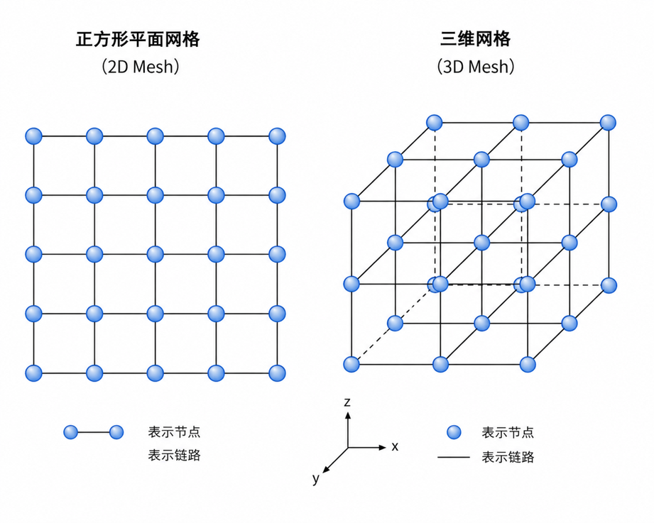
答：
a. N个节点的正方形平面网格从中间竖着切一刀刚好分为一半，总共 $\sqrt{N}$ 行，所以正方形平面网格的等分宽度是$\sqrt{N}$
b. N个节点的三维网格，它的长、宽、高分别都是$N^{1/3}$个节点，从正中间沿着某一个平面切下去，切面是一个正方形的横截面，横截面上，的每一个交点都代表一条被切断的垂直链路链路总数就是它的面积：$\sqrt[3]{N}×\sqrt[3]{N}=N^{2/3}$

2.14
a. 绘制一个四维超立方体。
b. 使用超立方体的归纳定义来解释为什么超立方体的等分宽度是p/2。

答：
a. 四维超立方由两个三维超立方构成，对应点相连
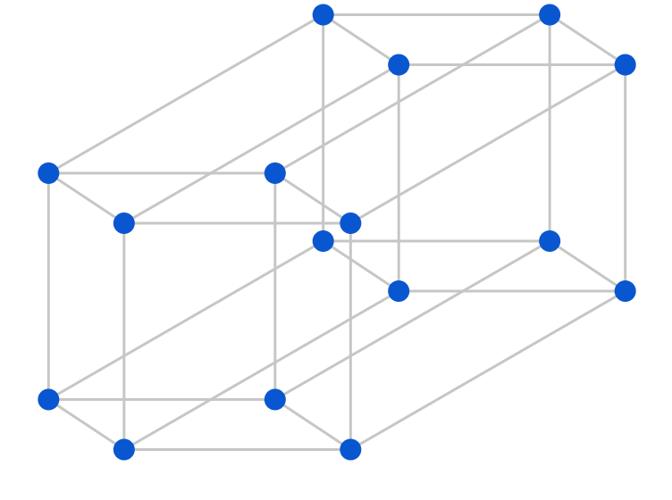
b. 一个 d维超立方体，是由两个d-1维超立方体组成的，两个超立方体之间对应节点直接相连，那么如果总节点数是 p，这两个子立方体各自拥有的节点数就刚好都是 p/2，两个超立方体之间恰好有p/2条对应连接边，切断这p/2条边就能把网络分成两个大小相等的部分，由于超立方体的高度对称性，这就是能将网络一分为二的最少切割数，所以超立方体的等分宽度必然是 p/2

2.18假设Tserial=n，Tparallel=n/p+log2（p），其中时间以微秒μs为单位。如果我们将p按因子k增加，那么就可以找到一个公式，计算我们需要将n增加多少才能保持恒定的效率。如果我们将进程数从8个增加到16个，那么n应该增加多少？并行程序是否可扩展？

答：
（1）效率$E=\frac{T_{serial}}{pT_{parallel}}=\frac{n}{p\left(\frac{n}{p} + {log⁡}_{2}p\right)}=\frac{n}{n+p{log⁡}_{2}p}=\frac{1}{1+\frac{p{log⁡}_{2}p}{n}}$ ，要保持恒定效率，就需要 $\frac{p{log⁡}_{2}p}{n}=\text{常数}$，即$n∝p{log⁡}_{2}p$，这说明问题规模$n$必须按 $p{log⁡}_{2}p$的比例增长。
当p按因子k增加(p'=kp)时，有 $\frac{p{log⁡}_{2}p}{n}=\frac{kp{log⁡}_{2}(kp)}{n^{'}}，$解出$n^{'}=n⋅\frac{k{log⁡}_{2}(kp)}{{log⁡}_{2}p}$，所以公式就是当处理器增加k倍时，问题规模n需要增加$k(1+\frac{{log⁡}_{2}(k)}{{log⁡}_{2}p})$倍
（2）将进程数从8个增加到16个，$n^{'}=n⋅n⋅\frac{2{log⁡}_{2}(16)}{{log⁡}_{2}(8)}=\frac{8}{3}n$，n需要增加$\frac{8}{3}$倍
（3）并行程序是可扩展的，它的等效率函数是 $O(plog⁡p)$ 接近线性增长，可以通过适度增加问题规模来维持高效率

